**Моя Бурятия.**

Цель: - Приобщение детей к культуре бурятского народа. -Познакомить детей с национальной одеждой бурятского народа; с особенностями ее изготовления и орнамента. - Развивать интерес к творчеству бурятского народа. – Воспитывать интерес к бурятской культуре. Приветствие взрослых и детей в группе на бурятском языке. Индикатор настроения. Провести фестиваль «Моя Бурятия» совместно с родителями. Просмотр бурятского мультфильма «у старости мудрость».

Дети знакомятся с бурятскими сказками с помощью педагога. 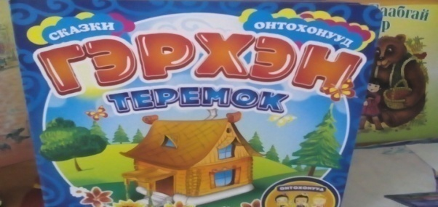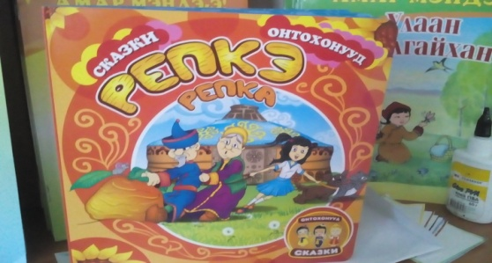

В группе находится бурятский уголок, где дети получают знания о культуре, народе, одежде, играя с дидактическим материалом.

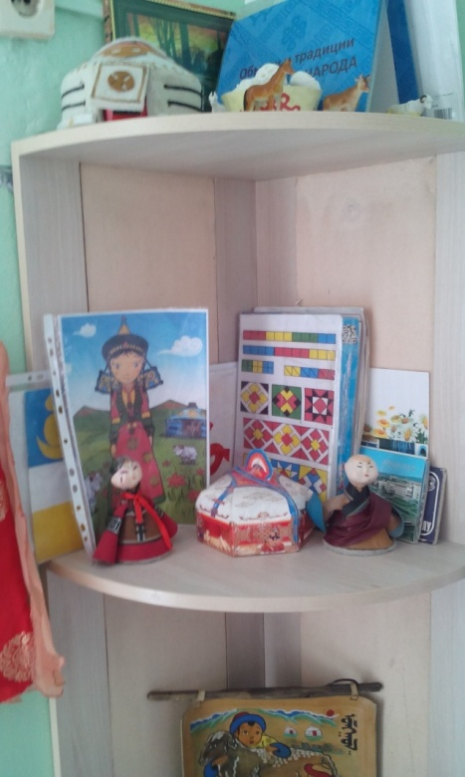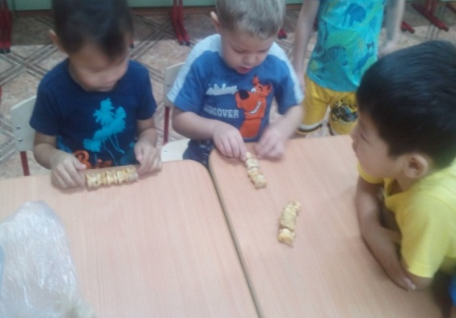

Бурятская игра «Кости», «Найди пару»

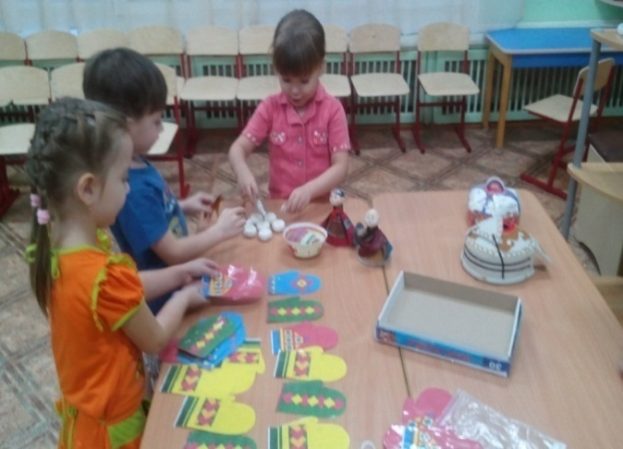игра «Найди одинаковую пару»

Уголок «Наш Родимый край»

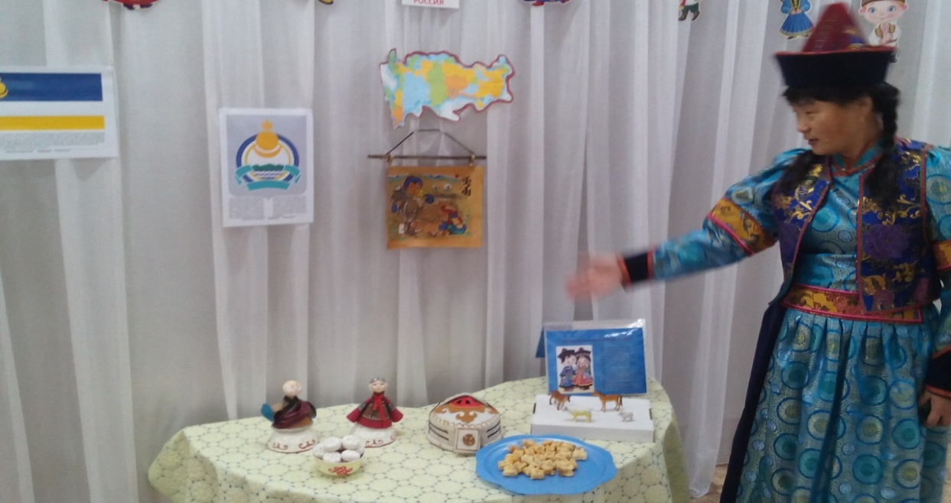

Приветствие на бурятском и русском языках.

Ингын дандаар, хангай тайгаар нэмжишеэ

Илзы Буряад манай нангин улгы

Сэлмэг сарюун, сэнхир номин шарайшни

Сэдьхэлдэмнай хэзээдэшье зулгы.

Перевод.

Таежная, озерная, степная

Ты добрым светом солнечным полна Цветущая от края и до края

Любимая Бурятия моя

Учимся играть в бурятскую игру «Кости» Бурятская игра «Ниточка, иголочка и узелок», бурятский танец «Ехор»

Просмотр бурятского мультфильма «У старости мудрость»

